Mathematics 3 — Unit 6
Perpendicular, Parallel, Horizontal & Vertical Lines
เส้นตั้งฉาก • เส้นคู่ขนาน • แนวนอน • แนวตั้ง
★ ฉบับเฉลย — สำหรับผู้สอนเท่านั้น ★
Part 1 Name each figure.
เขียนชื่อของรูปแต่ละรูป (6 ข้อ ข้อละ 1 คะแนน)
Point Line segment Ray Line Angle
1.    Point | 2.  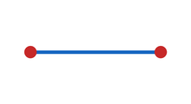  Line segment | 3.  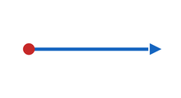  Ray
4.  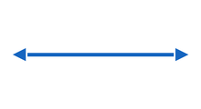  Line | 5.  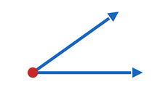  Angle | 6.  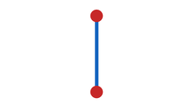  Line segment

Part 2 Are the lines perpendicular? Write ✓ or ✗.
เส้นคู่นี้ตั้งฉากกันหรือไม่ เขียน ✓ ถ้าใช่ เขียน ✗ ถ้าไม่ใช่ (6 ข้อ ข้อละ 1 คะแนน)
1.  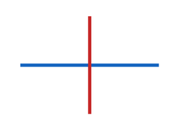  ✓ | 2.  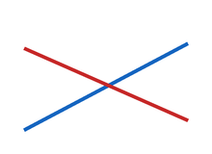  ✗ | 3.  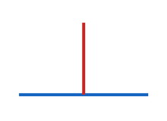  ✓
4.  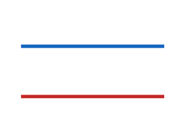  ✗ | 5.  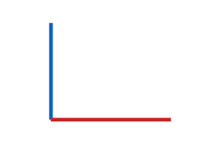  ✓ | 6.  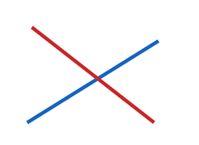  ✗
Part 3 Are the lines parallel? Write ✓ or ✗.
เส้นคู่นี้ขนานกันหรือไม่ เขียน ✓ ถ้าใช่ เขียน ✗ ถ้าไม่ใช่ (6 ข้อ ข้อละ 1 คะแนน)
1.    ✓ | 2.  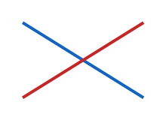  ✗ | 3.  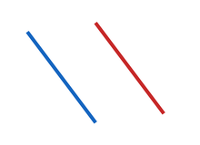  ✓
4.  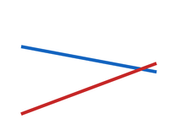  ✗ | 5.  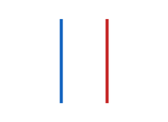  ✓ | 6.  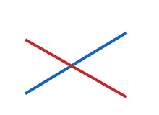  ✗

Part 4 Horizontal, vertical or slanted?
เส้นนี้อยู่ในแนวไหน เขียน horizontal / vertical / slanted (6 ข้อ ข้อละ 1 คะแนน)
1.    horizontal | 2.    vertical | 3.  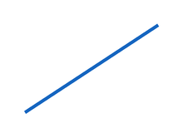  slanted
4.    vertical | 5.    horizontal | 6.  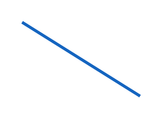  slanted
Part 5 Fill in the symbol: ⊥ or ∥
ดูรูปสี่เหลี่ยม ABCD แล้วเติมสัญลักษณ์ ⊥ (ตั้งฉาก) หรือ ∥ (ขนาน) (4 ข้อ ข้อละ 1 คะแนน)
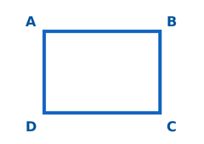
1. Line AB ∥ DC
2. Line AB ⊥ AD
3. Line AD ∥ BC
4. Line DC ⊥ BC
Part 6 Draw the lines.
วาดเส้นตามที่กำหนด ลงในกรอบ (4 ข้อ ข้อละ 2 คะแนน)
1. Draw two parallel lines.  วาดเส้นขนาน 2 เส้น | 2. Draw two perpendicular lines.  วาดเส้นตั้งฉาก 2 เส้น
3. Draw a horizontal line.  วาดเส้นแนวนอน 1 เส้น | 4. Draw a vertical line.  วาดเส้นแนวตั้ง 1 เส้น
คะแนนเต็ม 30 คะแนน ได้ ............... คะแนน

